CA SILVA | H.A.I.  Honoraires d'Agence Inclus à la charge de l'acquéreur : 0  Soit Honoraires d'Agence exclus

Détails |  | CAHORS
SITUATION DU BIEN:  - Centre-Ville proche de toutes commodités dans un quartier calme  2ÈME ÉTAGE:  - Appartement de 64.47 m²  - Balcon 2  - Chambre de 12.88 m²  - Cuisine de 10.42 m²  - Dégagement de 7.3 m²  - Salle d'eau de 3.17 m²  - Salon de 16.86 m²  - WC de 1.20 m²  - chambre 2 de 12.64 m²  DPE:  - Consommation énergétique (en énergie primaire):  - Emission de gaz à effet de serre:  CHAUFFAGE:  - CC Gaz  DONNÉES FINANCIÈRES:  - Revenu locatif entre 500€ et 550€ par mois possible  - Type de bail habitation  EQUIPEMENTS DE CUISINE:  - Hotte aspirante  - Plaque à induction  EQUIPEMENTS DIVERS:  - Ascenseur sur les demi-niveaux  - Double vitrage Pvc avec volets roulant  - Placard  - Tout à l'égout  - Production eau chaude cumulus électrique âgé d'un an  EQUIPEMENTS ELECTRIQUE:  - Câble TV avec la fibre  - Interphone  FENÊTRES:  - PVC  IMMEUBLE:  - 2ème étage_B  LOI ALUR:  - Bien soumis au régime de copropriété:  - Charges annuelles moyennes de copro.: 200 €  SERVICES:  - Calme  - Commerces  - Ecole maternelle, primaire, collège, lycée  - Gare  - Hôpital  - Internet / ADSL  - Ascenseur  - Internet fibre optique.  SOUS SOL:  - Cave une commune et une personnelle  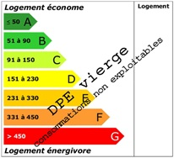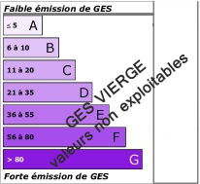 |  | Les informations sur les risques auxquels ce bien est exposé sont disponibles sur le site Géorisques www.georisques.gouv.fr  Surface habitable : 64 m² Surface terrain : m² Nombre de chambres : 2 Surface du séjour : 17 m²  Etat : Non précisé Année de construction : 1970 Style : Traditionnel Taxe Fonc. : Chauffage : Collectif

PLEIN SUD  l'agence immo  2 place Doussot - 46200 SOUILLAC  www.pleinsudimmo.fr  contact@pleinsudimmo.fr - 06 24 22 26 21  Rcs Cahors 807 882 477 Carte pro n° PCI 4601 2018 000 023 899 délivrée par la CCI du Lot |  |  | 
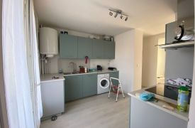 |  | 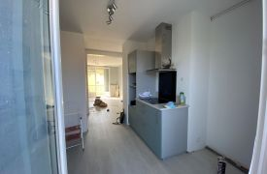
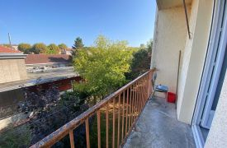 |  | 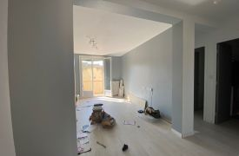
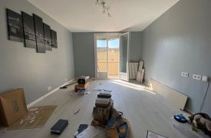 |  | 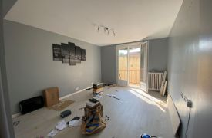
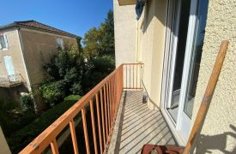 |  | 